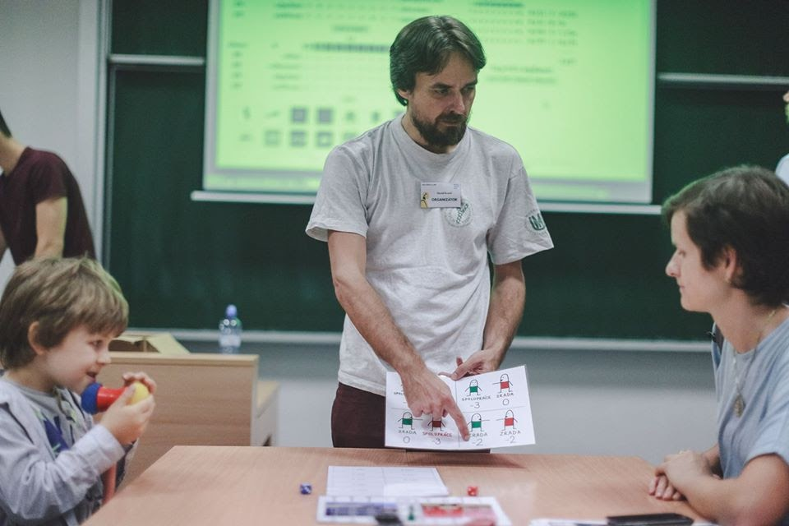
Mgr. David Kruml, Ph.D.

Jsem odborným asistentem Ústavu matematiky a statistiky Přírodovědecké fakulty Masarykovy univerzity. Dlouhodobě se specializuji na uspořádané algebraické struktury, zejména v souvislosti s kvantovou mechanikou. Dále se zabývám teorií her a algebraickým modelováním hodnotových toků, především s ohledem na plánování průmyslové výroby. Věnuji se popularizaci matematiky v rámci Noci vědců a přednášek pro střední a základní školy. Zkušenosti z popularizace teorie her jsem využil k sepsání knihy Vězeň to má spočítané (2018).

